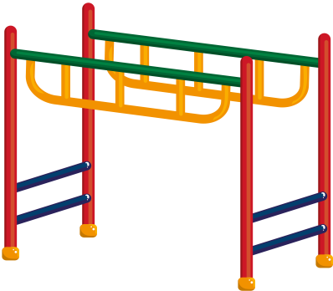
Спортивный уголок в домашних условиях
Спортивный детский уголок – это мечта любого ребенка. И даже не думайте, что он займет большое пространство. В конце концов, вы всегда можете выделить для уголка пару-тройку квадратных метров, освободив квартиру от лишних предметов и действительно никому не нужного старья.
Вы ведь хотите, чтобы ваш малыш рос здоровым, жизнерадостным и активным? Приучите его к занятиям спорту с самого детского возраста, и ребенок будет благодарен вам всю жизнь. Именно в младшем возрасте ребята охотнее и легче начинают заниматься спортом – потому что он является частью их игры. Постоянные забеги по дому, раскачивание кресел, залезание на столы и шкафы, а некоторые еще умудряются висеть на шторах.
Проблему решит правильный подход. Ваш ребенок хочет лазать? Прыгать? Висеть? Качаться? Приобретите ему детский спортивный уголок. Пускай делает все это в одном месте – и, главное, дома.
Интерес ребенка к физическим упражнениям формируется совместными усилиями воспитателей и родителей. Спортивный уголок дома помогает разумно организовать досуг детей, способствует закреплению двигательных навыков, полученных в дошкольном учреждении, развитию ловкости, самостоятельности. Оборудовать такой уголок несложно: одни пособия можно приобрести в спортивном магазине, другие сделать самим. По мере формирования движений и расширения интересов ребенка уголок следует пополнять более сложным инвентарем различного назначения.
Дома желательно иметь так называемое надувное бревно длиной 1 – 1,5м (можно использовать матрац, одеяло). Ребенок через него сначала переползает, затем перешагивает, ставит игрушки, сидит на нем, катает, отталкивает. По доске длиной 1,5 – 2 м, шириной 30 – 20 см ребенок ходит, упражняясь в сохранении равновесия, ползает по ней на четвереньках (коленях и ладонях), перешагивает через нее.
В спортивном уголке дома должны быть мелкие физкультурные пособия: мячи разных размеров (от маленького теннисного до большого надувного мяча и набивного мяча массой 1кг для детей старшего дошкольного возраста), обручи диаметром 15 – 20 см, 50 – 60 см, палки диаметром 2,5 см разной длины короткие 25 – 30 см, длинные 70 – 80 см, скакалки, кегли, детский дартс с мячиками на липучках, санки, лыжи, велосипед, хоккейные клюшки, кольцеброс. Можно самим сшить и набить мешочки. Маленькие 6 Х 9 см, масса 150 г метают в горизонтальную и вертикальные цели, а большие 12 Х 16 см, масса 400 г используют для развития правильной осанки, нося их на голове.
Интересен для упражнений цветной шнур-косичка длиной 60 – 70 см. он сплетается из трех шнуров разного цвета, концы обшиваются: на одном из них пришивается пуговица, на другом – петля. С таким шнуром выполняют упражнения как с гимнастической палкой, а сделав из него круг, можно использовать для прыжков, пролезания. В игре такой шнур служит «домиком».
Существует множество способов, обеспечивающих физическое развитие детей: совместные подвижные игры и физические упражнения, закаливание, зарядка, занятия в спортивных секциях, семейный туризм и др.
Занимаясь и играя вместе с ребенком, помогая ему самостоятельно подтянуться, залезть до верха лесенки, перепрыгнуть через кубик, вы даете ему возможность восхищаться вами: «Какой мой папа сильный! Какая моя мама ловкая!»
Постепенно совместные занятия физической культурой станут счастливыми событиями дня, и ребенок будет ждать их с нетерпением и радостью. Средняя продолжительность занятий составляет 20 – 30 мин.
Инструктор по физическому воспитанию
Гарифуллина И.Р.

